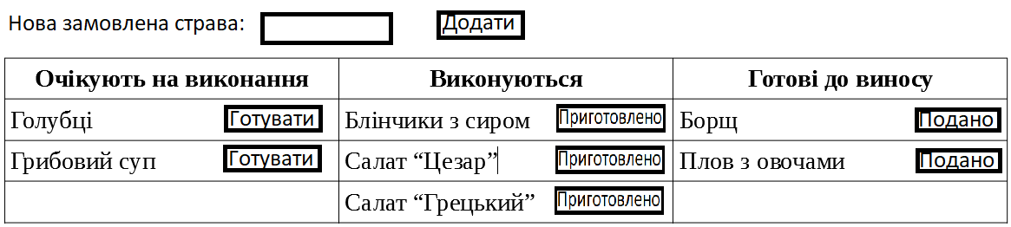
Задача. На кухню поступають замовлення. Спочатку ми додаємо їх у список “Очікують на виконання”, якщо повар береться робити — замовлення переходить у список “Виконуються”, якщо замовлення виконано — переходить у список “Готові до виносу”. Якщо натиснути на “Подано” - страва зникає з таблиці

